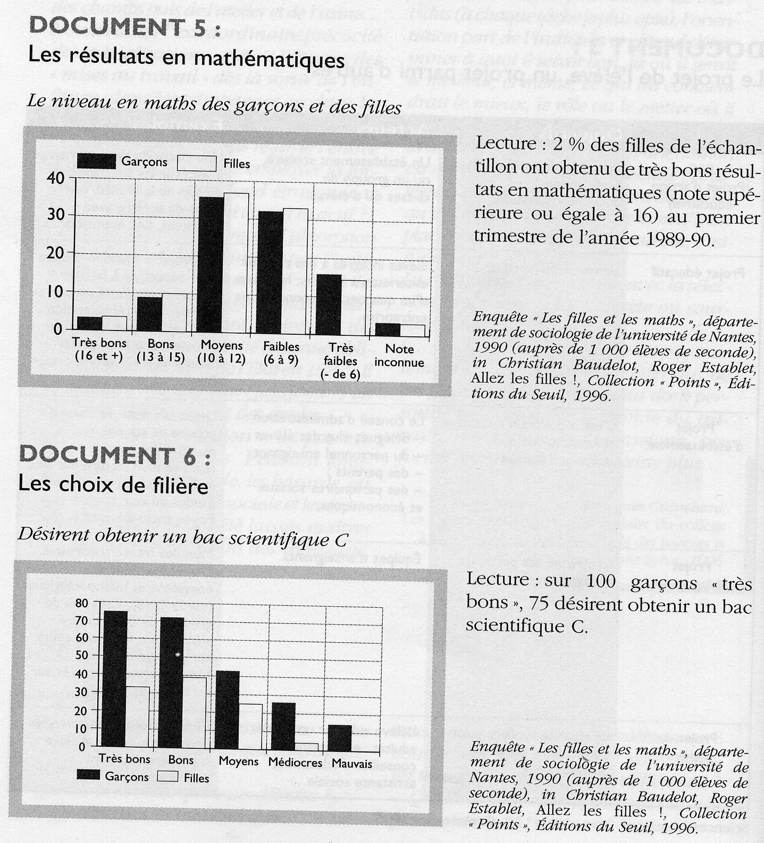

Document 2
Le Monde de l'éducation : pensez-vous que les enseignants ont réellement des attentes différentes selon qu'il s'agit de garçons ou de filles ?
Nicole Mosconi : Oui. Et à ces attentes correspondent des comportements. A partir de l’étude des interactions enseignants/élèves, il a été mis en évidence que, dans les classes mixtes, les enseignants s'occupent davantage des garçons que des filles, abstraction faite du sexe de l'enseignant, encore que ce point nécessite des compléments d'études. Cela se manifeste de deux façons différentes. Si l'on s'intéresse à la « position haute » (ceux que l'on appelle les bons élèves), on constate que la fille est interrogée le plus souvent pour rappeler les savoirs de la leçon précédente. Le garçon est sollicité au moment du cours où il y a production de savoir. La fille rappelle, le garçon est intégré aux opérations cognitives. Le garçon est aussi interrogé beaucoup plus souvent que la fille, c'est la règle du 2/3 - 1/3. Je me suis intéressée à une classe de 5è. Le professeur était un homme. Il y avait quinze filles et neuf garçons. Cette classe apparaissait comme un contre-exemple; il y avait plus d‘interactions avec les filles qu'avec les garçons. Une du mes étudiantes a qualifié spontanément les filles de « porte-craies » : elles étaient souvent convoquées au tableau pour marquer les résultats. Au moment crucial du cours, celui où est introduit l’élément déterminant, l’enseignant envoie au tableau le premier de la classe, un garçon. II a du mal à faire l’exercice, il lui faut la complicité de l’enseignant qui se tient à ses côtés et l’aide au maximum. Pour l’exercice suivant, l’enseignant appelle une fille. Il gagne le fond de la classe et la laisse s’enferrer dans ses difficultés et la harcèle sans l'aider vraiment.
Comment ces comportements différents des enseignants envers les garçons et les filles trouvent-ils leur cohérence?
Tout concourt à valoriser le garçon, à lui donner de l’importance. Les psychologues américains disent qu'il y a une socialisation du garçon à l’indépendance, de la fille à la dépendance. […]
Propos recueillis par Christian Bonrepaux, Le monde de l’éducation, janvier 2003.

Document 1

Profs sous influence
Dans les années 1990, la thèse de Mireille Desplats met en évidence le fait que les notes scolaires ne sont pas la pure expression de la valeur de la copie. Elles sont influencées, notamment, parla variable sexe : les mêmes copies de physique, bonnes, moyennes ou médiocres, sont distribuées à un panel d'enseignants avec un prénom de garçon ou de fille. Quand il s'agit d'une bonne copie, la note est plus élevée si elle correspond à un prénom de garçon. Mais quand la copie est médiocre, elle obtient une moins mauvaise note avec un prénom de fille. Le paradoxe n'est qu'apparent. L'attente de réussite en matière scientifique est plus grande du côté des garçons que des filles. Quand un garçon en rend une mauvaise, on le punit plus sévèrement. En revanche, on n'attend pas grand chose des filles et on les traite avec indulgence. Nicole Mosconi parle de double standard d'évaluation des élèves.
La méthode des cas fictifs de Bernadette Dumora, professeur de psychologie à Bordeaux (Gironde), met en évidence les mêmes phénomènes. Elle constitue des pseudo dossiers d'orientation en fin de classe de seconde. Parce qu'ils sont d'un niveau moyen, ces dossiers donnent une marge d'interprétation à l'enseignant. II apparaît que le même dossier, s'il correspond à un nom de garçon, a beaucoup plus de probabilité de conduire à une 1ère scientifique.
Psychologue à l'Institut national d'étude du travail et d'orientation professionnelle, Françoise Vouillot précise que bien d'autres paramètres peuvent intervenir: l'origine sociale, l'apparence physique... Et que cette perception différenciée qui intègre la variable sexe n'est pas l'apanage des enseignants, mais constitue une valeur dominante de notre société.

Propos recueillis par Christian Bonrepaux, Le monde de l’éducation, janvier 2003.

